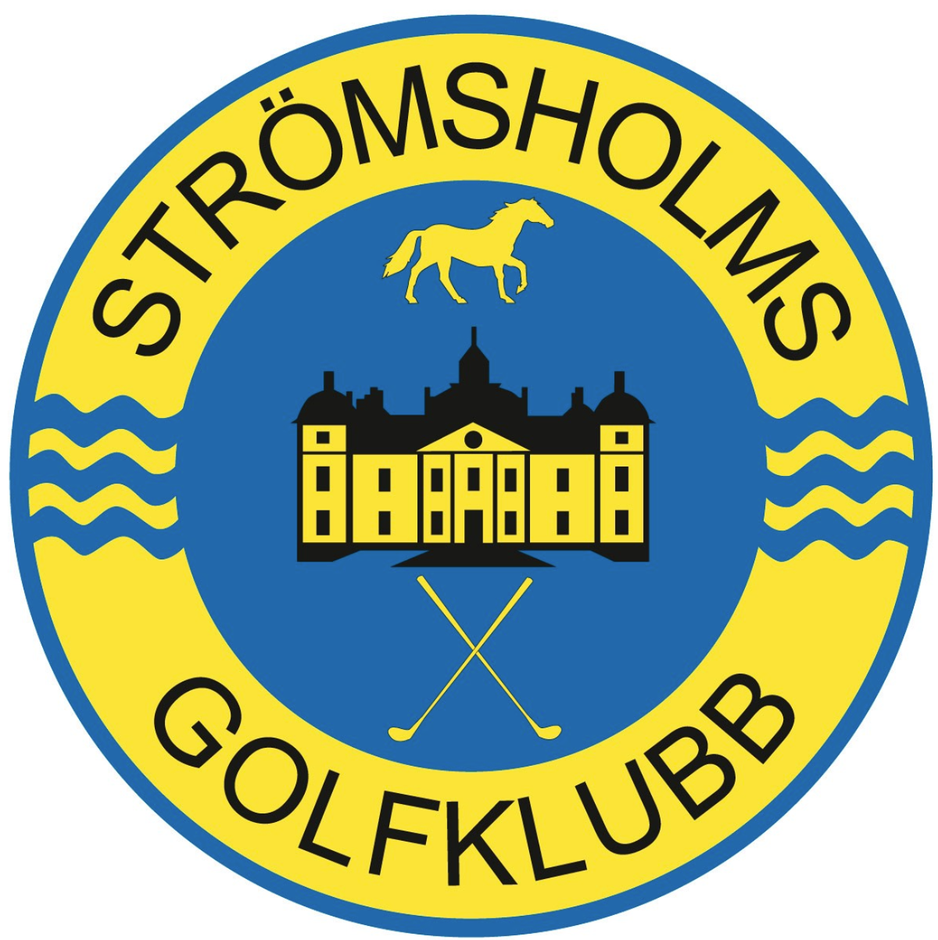

DM i GOLF 2024
Kolbäcksådalens SPF-föreningar hälsar er välkomna till Distriktsmästerskap på Strömsholms GK
fredagen den 30 augusti.
Distriktsmästerskapet tävlas i både singel dam/herr och lag.
Första start Kl 9.00. Vi spelar slaggolf (+5) med hcp över 18 hål.
Singeltävling: Damer och Herrar spelar från röd tee.
Lagtävlingen: de tre bästa resultaten i varje SPF-förening räknas.
Närmast Hål på hål nummer 17.
Anmälan via Min Golf senast 23 augusti och i anmälan meddelar ni vilken SPF klubb ni
tillhör, önskas golfbil kontakta receptionen 076–0345545.
Anmälningsavgiften, 150kr det svischar du till Berith Westlund 070–8240708
inkluderar kaffe och smörgås efter 9 hål.
Greenfee 300kr betalas på plats, tävlingsdagen.
Kontaktpersoner Berith Westlund 070-824 07 08 och Stefan Lindgren 073-0389471.
Välkommen

